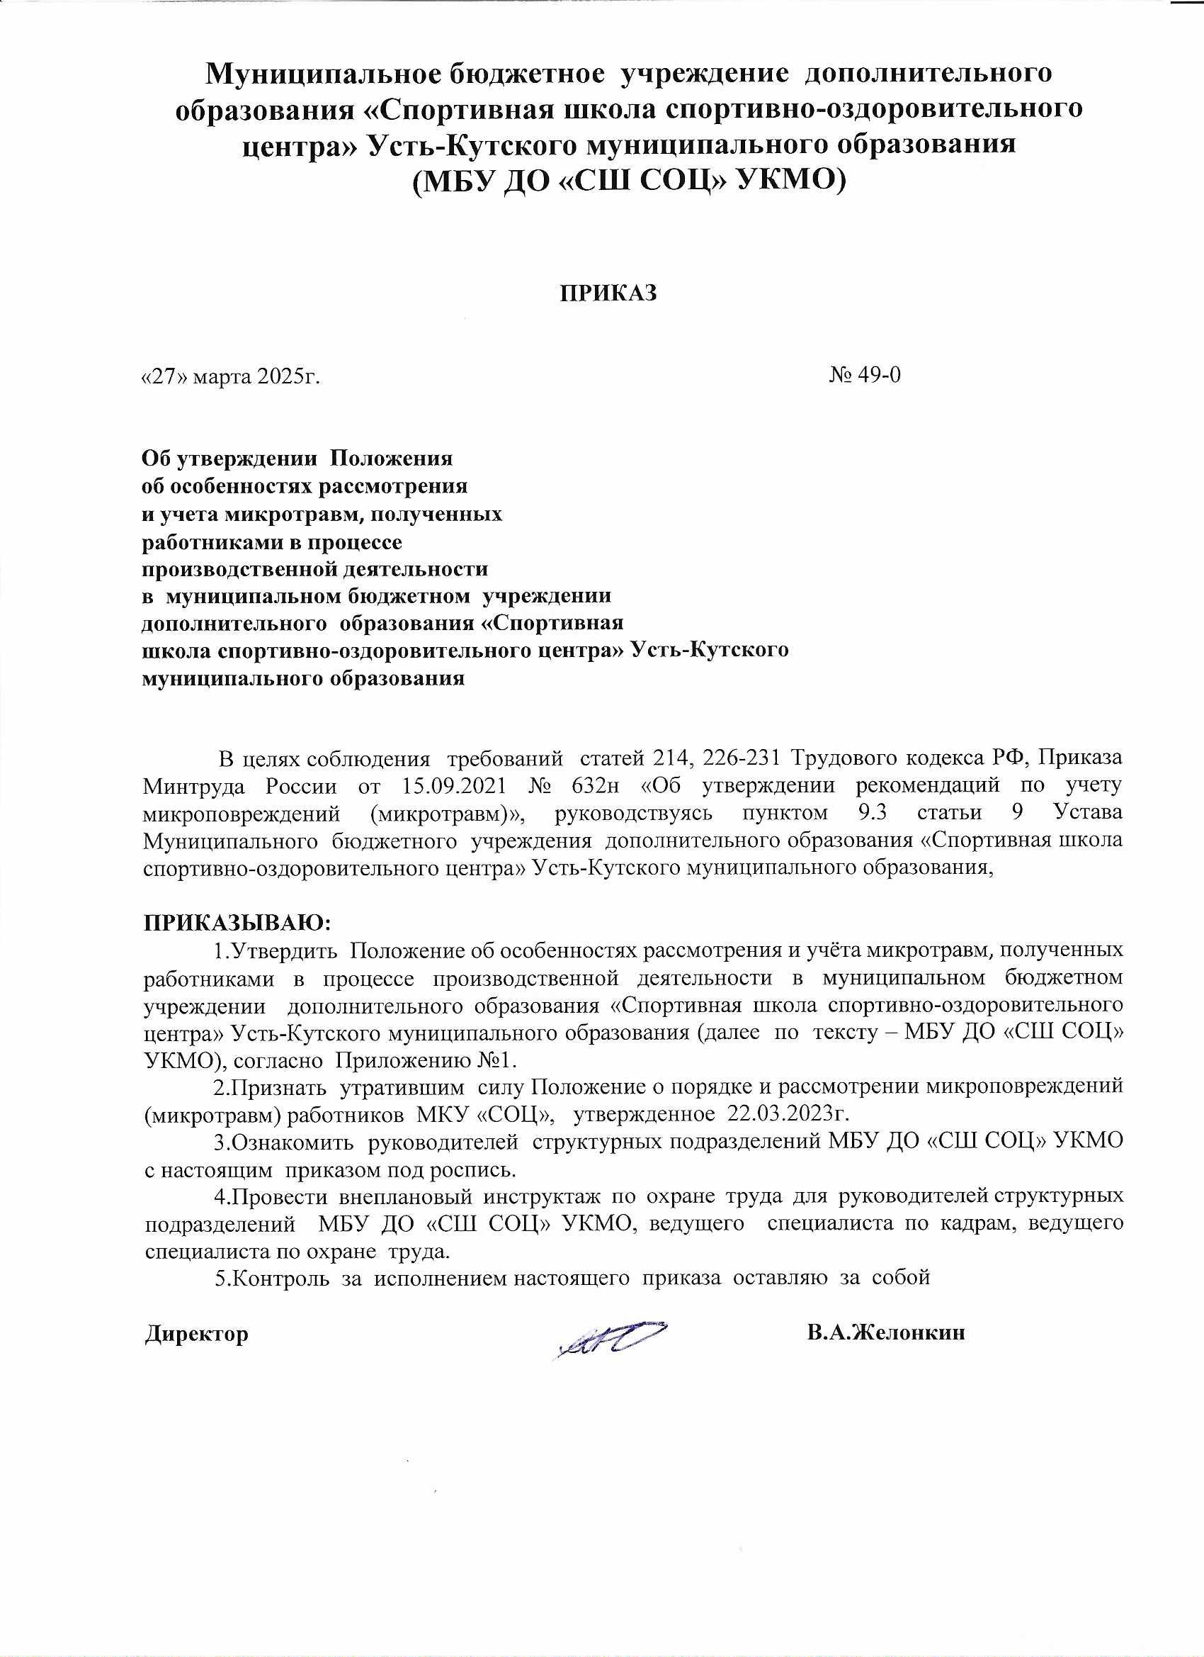

Приложение №1
к приказу МБУ ДО «СШ СОЦ» УКМО от 27 марта 2025г. №49-0

Положение
об особенностях рассмотрения и учёта микротравм, полученных работниками в процессе производственной деятельности в муниципальном бюджетном учреждении дополнительного образования «Спортивная школа спортивно-оздоровительного центра» Усть-Кутского муниципального образования

- Общие положения

1.1. Настоящее Положение об особенностях рассмотрения и учёта микротравм, полученных работниками в процессе производственной деятельности в муниципальном бюджетном учреждении дополнительного образования «Спортивная школа спортивно-оздоровительного центра» Усть-Кутского муниципального образования разработано ( далее по тексту – Положение) в соответствии с требованиями статей 214, 226-231 Трудового кодекса Российской Федерации, Приказа Минтруда России от 15.09.2021 № 632н «Об утверждении рекомендаций по учету микроповреждений (микротравм)».
1.2.Настоящее Положение построено по принципам системы управления охраной труда во взаимосвязи с установленными требованиями законодательства о труде, стандартов системы управления охраной труда и иными нормативными правовыми актами, содержащими нормы трудового права.
1.3.Действие настоящего Положения распространяется на работников муниципального бюджетного учреждения дополнительного образования «Спортивная школа спортивно-оздоровительного центра» Усть-Кутского муниципального образования ( далее по тексту – Учреждение) других лиц, участвующих в производственной деятельности Учреждения.
1.4.Расследованию и учету подлежат микротравмы, полученные работниками участвующими в производственной деятельности Учреждения, при исполнении ими трудовых обязанностей или выполнении какой-либо работы по поручению Учреждения (его представителя), а также при осуществлении иных правомерных действий, обусловленных трудовыми отношениями с Учреждением либо совершаемых в его интересах.
1.5.Применяемые термины:
- аварийная ситуация – ситуация, характеризующаяся вероятностью возникновения аварии с возможностью дальнейшего ее развития;
- безопасные условия труда – условия труда, при которых воздействие на работающих вредных и (или) опасных производственных факторов исключено либо уровни воздействия таких факторов не превышают установленных нормативов;
- вредный производственный фактор – фактор производственной среды или трудового процесса, воздействие которого может привести к профессиональному заболеванию работника;
- микротравма – ссадины, кровоподтеки, ушибы мягких тканей, поверхностные раны и другие повреждения, полученные работниками и другими лицами, участвующими в производственной деятельности работодателя, указанными в части второй статьи 227 ТК, при исполнении ими трудовых обязанностей или выполнении какой-либо работы по поручению работодателя (его представителя), а также при осуществлении иных правомерных действий, обусловленных трудовыми отношениями с работодателем либо совершаемых в его интересах, не повлекшие расстройства здоровья или наступление временной нетрудоспособности;
- опасность – потенциальный источник нанесения вреда, представляющий угрозу жизни и (или) здоровью работника в процессе трудовой деятельности;
- опасный производственный фактор – фактор производственной среды или трудового процесса, воздействие которого может привести к травме или смерти работника;
- производственная деятельность – совокупность действий работников с применением средств труда, необходимых для оказание различных видов услуг;
- производственное подразделение – участок, отдел, склад , ремонтно-техническая служба, бассейн, спортивные залы, хозяйственная часть и другие подразделения;
- профессиональный риск – вероятность причинения вреда жизни и (или) здоровью работника в результате воздействия на него вредного и (или) опасного производственного фактора при исполнении им своей трудовой функции с учетом возможной тяжести повреждения здоровья;
- работодатель – руководитель, наделенный правом заключать трудовые договоры с работниками;
- работник – физическое лицо, вступившее в трудовые отношения с работодателем;
- рабочее место – место, где работник должен находиться или куда ему необходимо прибыть в связи с его работой и которое прямо или косвенно находится под контролем работодателя;
- руководитель структурного подразделения – руководитель подразделения (начальник участка, ремонтно-техническая службы, начальник бассейна, начальник хозяйственной части и др.);
- требования охраны труда – государственные нормативные требования охраны труда, в том числе стандарты безопасности труда, а также требования охраны труда, установленные правилами и инструкциями по охране труда;
- управление профессиональными рисками – комплекс взаимосвязанных мероприятий и процедур, являющихся элементами системы управления охраной труда и включающих в себя выявление опасностей, оценку профессиональных рисков и применение мер по снижению уровней профессиональных рисков или недопущению повышения их уровней, мониторинг и пересмотр выявленных профессиональных рисков.
2. Общие сведения о возникновении опасности и аварийных ситуаций
2.1. Любая микротравма является следствием предшествующих нарушений требований охраны труда, технологии производства работ или аварийной ситуации, которые могут привести к более тяжелым последствиям, в первую очередь на рабочих местах, находящихся в зонах повышенной опасности. Обязанность руководителей структурных подразделений – принять незамедлительные меры по выявлению нарушений, анализу их причин с последующим исключением. Положение разъясняет действия работников в случаях возникновения микротравм, порядка их рассмотрения, учета и анализа.
2.2. Своевременное выявление и устранение возникающих опасностей получения работником микротравмы в свою очередь позволит предупредить несчастные случаи на производстве и профессиональные заболевания, снизить объем работы при их расследовании и финансовые затраты. Учет происшедших микротравм и нарушений, явившихся причинами их возникновения, позволит провести качественный анализ с оценкой профессиональных рисков.
2.3. Последствия микротравмы не влекут за собой потери трудоспособности.
2.4. При анализе результатов рассмотрения микротравм рекомендуется, чтобы руководители структурных подразделений, допустившие случаи микротравм, не привлекались к дисциплинарной ответственности.
2.5. Выявление микротравм, их учет и количество не должны влиять на целевые показатели по охране труда всего структурного подразделения, учитываться в рейтингах руководителей или воздействовать на уровень мотивационной составляющей производственной деятельности.
2.6. Если в ходе рассмотрения микротравмы будет установлено нарушение, допущенное непосредственным исполнителем, выраженное в сознательном невыполнении требований охраны труда, руководитель подразделения должен дать соответствующую оценку фактам нарушения и принять конкретные меры реагирования (направление работника на внеплановый инструктаж или внеочередную проверку знаний требований охраны труда, подготовка докладной записки руководству и др.).
3. Цели и задачи расследования микротравм
3.1. Мониторинг микротравм является одним из средств анализа и предупреждения несчастных случаев и аварийных ситуаций на производстве, а также выявления, оценки и в дальнейшем управления профессиональными рисками с конкретной выработкой мер по обеспечению требований охраны труда.
3.2. Целью настоящего Положения является вовлечение руководителей, представителей рабочего коллектива, работников в управление охраной труда, предупреждение случаев производственного травматизма и профессиональных заболеваний с последующим анализом полученной информации, оценкой профессиональных рисков и выработкой мер по устранению выявленных нарушений.
3.3. Надлежащие и объективные действия указанных лиц по выполнению положений позволят:
- своевременно выявлять опасные и вредные производственные факторы, оказывающие наиболее существенное негативное воздействие на обеспечение безопасной эксплуатации и ремонта технических средств, объектов инфраструктуры;
- провести достоверный анализ текущего состояния охраны труда; снизить размеры финансовых расходов и других потерь, вызванных микротравмами и несчастными случаями.
3.4. Задачей является создание на основании полученного объема информации по результатам рассмотрения микротравм базы данных об имеющихся опасностях с оценкой выявленных профессиональных рисков в подразделениях и подготовкой корректирующих мероприятий, направленных на их минимизацию.
4. Обязанности сторон в случае микротравмы
4.1. Работодатель в соответствии с требованиями статьи 214 ТК РФ обязан обеспечить безопасные условия труда работникам, принимать меры по предотвращению аварийных ситуаций на производстве, сохранению жизни и здоровья работников при возникновении таких ситуаций, оказанию пострадавшим первой помощи.
4.2. Работник в соответствии с требованиями статьи 215 ТК РФ обязан немедленно извещать своего непосредственного или вышестоящего руководителя о любой ситуации, угрожающей жизни и здоровью людей, о каждом несчастном случае на производстве или об ухудшении состояния своего здоровья.
4.3. Работодатель в целях выполнения требований статьи 226 ТК РФ должен:
- установить в распорядительном документе организации порядок рассмотрения и учета микротравм применительно к местным условиям, особенностям организационной структуры, специфики и характера производства;
- организовать ознакомление должностных лиц с порядком расследования и регистрации микротравм работников;
- организовать информирование работников о действиях при получении микротравмы;
- регистрировать происшедшие микротравмы в журнале учета микроповреждений (микротравм) работников (приложение № 2);
- обеспечить наличие бланков справки о расследовании микротравмы (приложение № 1) для своевременного оформления результатов расследования;
- установить место и сроки хранения Справки и Журнала;
- давать оценку своевременности, качеству расследования, оформления и учета микротравм на производстве (при их наличии).
5. Первоочередные действия на месте происшествия
5.1.Руководитель структурного подразделения при обращении работника, получившего микротравму:
- оказывает первую помощь работнику, получившему микротравму, или доставляет его (при необходимости) в любое медицинское учреждение (медпункт), используя транспорт Учреждения, где ему должна быть оказана квалифицированная помощь;
- обеспечивает обязательное сопровождение работника, получившего микротравму, в медицинское учреждение (при необходимости);
- информирует любым общедоступным способом уполномоченного по охране труда о микротравме работника;
- принимает в зависимости от обстоятельств микротравмы меры по предотвращению аварийных ситуаций, воздействию опасных или вредных производственных факторов (вывести других работников с места происшествия; информировать работников и других лиц о возможной опасности; оградить место происшествия; вызвать соответствующие аварийные службы и др.);
- проводит опрос очевидцев (при необходимости);
- обеспечивает фиксацию места происшествия путем фотографирования, оформления схем;
- участвует в формировании мероприятий по устранению причин, приведших к возникновению микротравмы.
6. Порядок организации расследования микротравм
6.1. Уполномоченное лицо по охране труда после получения информации от руководителя подразделения работника, который получил травму, или медицинского работника в течение трех календарных дней проводит рассмотрение микротравмы с определением круга лиц, участвующих в нем.
Допускается продлить срок рассмотрения обстоятельств и причин, приведших к возникновению микротравмы работника, но не более чем на 2 календарных дня.
6.2.В рассмотрении микротравмы принимают участие непосредственный руководитель работника, получившего микротравму, сам работник, получивший травму, представитель трудового коллектива.
6.3.Руководитель структурного подразделения для участия в рассмотрении может приглашать представителей других подразделений Учреждения, которые могут представить соответствующие заключения по факту происшедшего события при выполнении совместных работ, с целью объективного установления причин происшествия и исключения возможных разногласий.
6.4. Уполномоченный по охране труда, руководитель структурного подразделения и лица, участвующие в рассмотрении микротравмы, проводят осмотр места происшествия, опрос пострадавшего, а также свидетелей происшедшего (при наличии).
6.5. Уполномоченный по охране труда, по результатам рассмотрения микротравмы оформляет справку о рассмотрении обстоятельств и причин, приведших к возникновению микротравмы работника в одном экземпляре согласно приложению № 1, справка подписывается всеми участниками расследования и пострадавшим.
При этом в справке указывают:
- сведения о работнике, получившем микротравму;
- место получения работником микротравмы;
- дату, время получения работником микротравмы;
- действия по оказанию первой помощи;
- характер (описание) микротравмы;
- краткие обстоятельства микротравмы;
- основные причины возникновения микротравмы (основной причиной является нарушение, которое непосредственно повлекло повреждение здоровья работника);
- предложения по устранению причин, приведших к микротравме.
Установление основной причины необходимо для последующего анализа опасностей и их предупреждения.
